Curriculum Vitae | 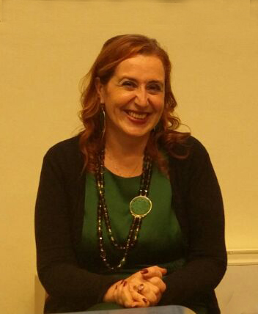
Informazioni personali
Nome e Cognome | Rossella CRISAFI
Telefono | 0522 448841
Fax | 0522 438046 con indicazione “all'attenzione di Rossella Crisafi”
E-mail | rossella.crisafi@liceoariostospallanzani-re.edu.it  rossella.crisafi@istruzione.it
Cittadinanza | italiana
Data di nascita | 24/12/70
Sesso | femminile
Occupazione | Dirigente scolastico
Esperienza professionale  Date  Lavoro o posizione ricoperti  Nome e indirizzo del datore di lavoro | Dal 1 gennaio 2021  Dirigente scolastico reggente C.P.I.A. Reggio Sud  Da settembre 2018  Dirigente scolastico del Liceo “Ariosto Spallanzani” di Reggio Emilia  Da Settembre 2012 ad agosto 2018  Dirigente scolastico dell’istituto di istruzione superiore “Antonio Zanelli” di Reggio Emilia  Vincitore di concorso ordinario per esami, posizione 29° in graduatoria regionale  Istituto di Istruzione secondaria superiore “Antonio Zanelli” via Fratelli Rosselli 41/1 Reggio Emilia
Date | dal Settembre 2001 all'Agosto 2012
Lavoro o posizione ricoperti | Docente materie letterarie, latino e greco
 | Vincitore di Concorso ordinario per esami, posizione 2° in graduatoria regionale
Nome e indirizzo del datore di lavoro | Liceo classico-scientifico “ Ariosto -Spallanzani” pz.ta Pignedoli,2 42123 Reggio Emilia
Date | dal Settembre 1995 all'Agosto 2001
Lavoro o posizione ricoperti | Docente scuola primaria
 | Vincitore di concorso ordinario per esami, posizione 12° in graduatoria provinciale
Nome e indirizzo del datore di lavoro | Scuola primaria “ G. Marconi” via Emilia Ospizio, 78 Reggio Emilia ( ex Circolo Didattico X , ora Istituto Comprensivo “ L. Da Vinci”)
Istruzione e formazione
Date | Anno accademico 2017
Titolo della qualifica rilasciata | Master universitario di primo livello
Principali tematiche/competenze professionali acquisite | “Gestione ed organizzazione delle istituzioni scolastiche in contesti multiculturali”
Nome e tipo d'organizzazione erogatrice dell'istruzione e formazione | Università di Modena e Reggio UNIMORE
Date | Anni accademici 2002/2003  Master universitario di secondo livello “Didattica della letteratura e lingua latina”  Università di Roma “Tor Vergata”
Date | 18/11/94
Titolo della qualifica rilasciata | Laurea quinquennale in lettere classiche votazione 110/110 e lode
Nome e tipo d'organizzazione erogatrice dell'istruzione e formazione | Università degli Studi di Bologna
Date | 01/07/94
Titolo della qualifica rilasciata | Diploma di Maturità magistrale ottenuto come candidato privatista con votazione 60/60
Nome e tipo d'organizzazione erogatrice dell'istruzione e formazione | Istituto magistrale “Matilde di Canossa” via Makallè, 18 - Reggio Emilia
Date | Dal Settembre 1984 al giugno 1989
Titolo della qualifica rilasciata | Diploma di Maturità classica con votazione 60/60
Nome e tipo d'organizzazione erogatrice dell'istruzione e formazione | Liceo classico “ L Ariosto” Pz.ta Pignedoli, 2 42123 Reggio Emilia
Madrelingua(e) | italiana
Altra(e) lingua(e)
Autovalutazione |  | Comprensione |  |  |  |  | Parlato |  |  |  |  | Scritto
Livello europeo (*) |  | Ascolto |  | Lettura |  |  | Interazione orale |  | Produzione orale
Lingua Francese |  | B2 | Livello intermedio | C1 | Livello avanzato |  | B2 | Livello intermedio | B2 |  | Livello intermedio | B1 | Livello intermedio
Lingua Inglese |  | B2 | Livello intermedio | B2 | Livello intermedio |  | B2 | Livello intermedio | B2 |  | Livello intermedio | B1 | Livello intermedio
Lingua Tedesca  Lingua Russa  LI |  | A2 | Livello base | A2 | Livello base |  | A2 | Livello base | A2 |  | Livello base | A2 | Livello base
Lingua Russa |  | A1 | Primo contatto | A1 | Primo contatto |  | A1 | Primo contatto | A1 |  | Primo contatto | A1 | Primo contatto
Lingua Spagnola |  | A1 | Primo contatto | A1 | Primo contatto |  | A1 | Primo contatto | A1 |  | Primo contatto | A1 | Primo contatto

